Trường THPT Lê Quý Đôn KIỂM TRA HỌC KÌ II – NĂM HỌC 2013 - 2014
ĐỀ CHÍNH THỨC Môn: Vật Lí – Khối 11D
Chương trình Chuẩn Thời gian làm bài: 45 phút, không kể thời gian giao đề.
∗

I/ Lý thuyết ( 5 điểm ) :
Câu 1 ( 1,5 điểm ): Phát biểu và viết công thức định luật Fa-ra-đây về hiện tượng cảm ứng điện từ ?
Nêu hai ứng dụng của hiện tượng cảm ứng điện từ trong đời sống ?
Câu 2 ( 1,5 điểm ): Phát biểu và viết công thức định luật khúc xạ ánh sáng ?
Câu 3 ( 1,5 điểm ): Hiện tượng phản xạ toàn phần là gì ? Điều kiện để có hiện tượng phản xạ toàn phần.
Câu 4 ( 0,5 điểm ): Sự điều tiết của mắt là gì ?
II/ Bài toán ( 5 điểm ) :
Bài 1 ( 2 điểm ) : Một ống dây hình trụ dài 31,4 cm, gồm 1000 vòng dây, diện tích mỗi vòng dây bằng 10cm². Điện trở của ống dây bằng 8  .Nối hai đầu của dây dẫn với nhau. Ống dây được đặt trong từ trường đều, trục của ống dây song song với cảm ứng từ . Cho tốc độ biến thiên của cảm ứng từ là 0,04 T/s.
a) Tính độ tự cảm của ống dây.
b) Tính cường độ dòng điện cảm ứng trong mạch và công suất nhiệt của ống dây ?
Bài 2 ( 1 điểm ) : Một người cận thị đeo kính sát mắt có độ tụ D = - 2dp nhìn thấy rõ vật cách mắt từ 12,5cm ra xa vô cực. Tìm khoảng cực viễn và khoảng cực cận của người này khi chưa đeo kính.
Bài 3 ( 2 điểm ) : Một vật sáng AB cao 3 cm được đặt vuông góc với trục chính của một thấu kính hội tụ có tiêu cự f = 20 cm, thu được ảnh A’B’ cao 6 cm .Tìm vị trí của vật và ảnh ?

HẾT

ĐÁP ÁN ĐỀ KTHK II 11D – NH 2013-2014 – ĐỀ CHÍNH THỨC

I/ Lý thuyết(5 điểm )
Câu 1 (1,5 điểm ): phát biểu định luật Fa-ra-day(0,5 điểm ) + công thức ( 0,5 điểm )+ ứng dụng (0,25 đ+ 0,25đ)
Câu 2 (1,5 điểm ): Phát biểu định luật khúc xạ ánh sáng (2ý mỗi ý 0,5 điểm) +công thức ( 0,5 điểm).
Câu 3 (1,5 điểm ): Hiện tượng phản xạ toàn phần(0,5đ)+ Điều kiện phản xạ toàn phần (2 ý , mỗi ý 0,5 đ )
Câu 4 (0,5 điểm ): Phát biểu đúng ( 0,5 đ )

II/ Bài tập ( 5 điểm )

Bài 1 ( 2điểm )
( 0,25 đ + 0,25 đ )
Suất điện động cảm ứng
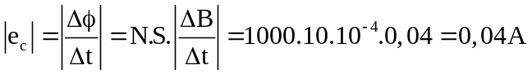 ( 0,25 đ + 0,25 đ )
Cường độ dòng điện cảm ứng
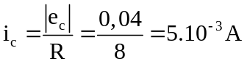 ( 0,25 đ + 0,25 đ )
Công suất nhiệt
( 0,25 đ + 0,25 đ )

Bài 2 ( 1 điểm )
Tiêu cự ( 0,25 đ )
Kính đeo sát mắt : OC_{V} = - f_{K} = 50cm ( 0,25 đ )
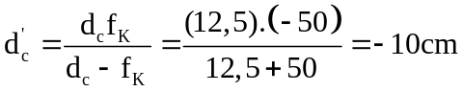 ( 0,25 đ )
khoảng cực cận : OC_{c} = - d_{c} = 10cm ( 0, 25 đ )

Bài 3 ( 2 điểm )
- TH 1 : vật thật cho ảnh thật : 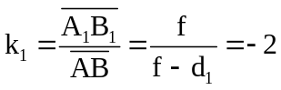 ( 0,25 đ )
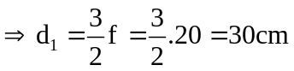 ( 0,5 đ )
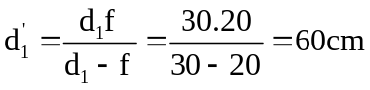 ( 0,25 đ )
- TH2 : vật thật cho ảnh ảo : 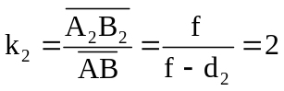 ( 0,25 đ )
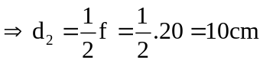 ( 0,5 đ )
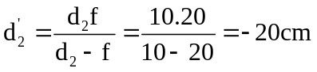 ( 0,5 đ )
Chú ý : Sai hoặc thiếu đơn vị ở đáp số trừ 0,25 điểm, trừ tối đa 0,5 điểm toàn bài. Học sinh có thể giải theo cách khác đúng vẫn cho điểm.

